“ENTREDADES”: BENEFICIOS PERCIBIDOS A TRAVÉS DE LAS IMÁGENES DE UNA EXPERIENCIA UNIVERSITARIA INTERGENERACIONAL.
Lidia Sanz Molina; Yasna Pradena García
Universidad de Valladolid (España)
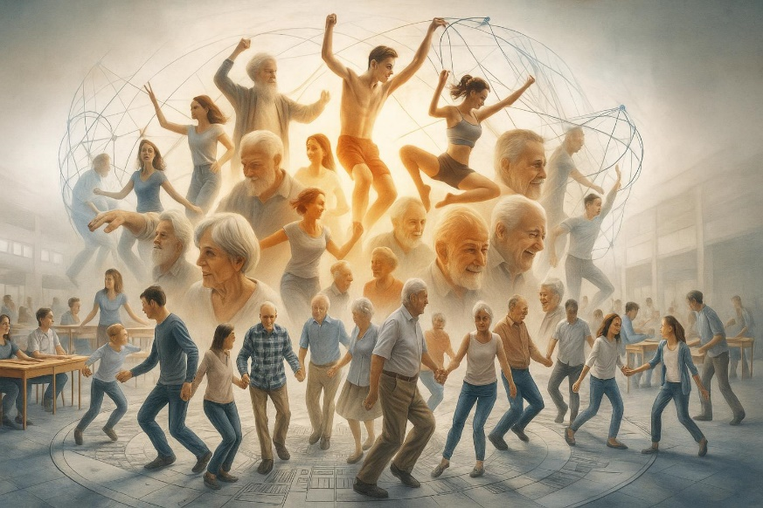
Analogía visual: metáfora gráfica creada sobre el proyecto EntrEdades, alumnado universitario y personas mayores agrupadas en un círculo. Elaboración propia, creada mediante IA (Copilot).
Palabras clave
Corporeidad, imagen, intergeneracional, bienestar, práctica académica
Keywords
corporeality, image, intergenerational, wellbeing, academic practice
1. INTRODUCCIÓN
La experiencia que presentamos a continuación surge en el marco del proyecto de innovación docente (PID) “EntrEdades”, que realiza el alumnado del Grado de Ciencias del Deporte (CAFYD) con las usuarias de las Aulas de Tercera Edad, en el que colaboran la Facultad de Educación y Ciencias de la Actividad Física y el Deporte (CAFYD) del Campus Duques de Soria de la Universidad de Valladolid y el Ayuntamiento de Soria (Sanz, 2023). Este grupo de estudiantes ofrece un servicio, basado en la metodología aprendizaje-servicio (Martínez Lozano et al, 2018) que, en este caso, se realiza con personas de la tercera edad con las cuales imparten clases de expresión corporal y danza ejerciendo un rol docente y, también, de aprendices compartiendo espacios y procesos de aprendizajes intergeneracionales.

La realización de este proyecto de innovación docente se ha registrado a través de grabaciones y fotografías para su difusión y promoción a través de diferentes soportes. Sin embargo, este material, además de ser un registro para la comunicación de esta experiencia, se ha convertido en una fuente de datos visuales que nos permite analizar los aspectos fenoménicos, semióticos y atmosféricos (Abril, 2013; Fischer-Lichte, 2011; Martínez y Juan, 2025) de las personas participantes; sus corporeidades (Bernate, 2021; Gamboa y Fernández, 2020), y las posibilidades creativas que otorga el movimiento corporal y el lenguaje no verbal tanto de manera individual, como en las relaciones que se establecen a través de la interacción grupal facilitándonos la observación de las evidentes sensaciones y sentimientos de bienestar que esta experiencia produce en estas personas.

1.1. Objetivos

Revisar y analizar los registros fotográficos del proyecto “EntrEdades” centrando la atención en los aspectos fenoménicos, semióticos y atmosféricos del lenguaje no verbal que transmiten las imágenes. Reconociendo, por una parte, el cuerpo fenoménico o “corporalidad real” de las personas participantes en su “estar”. Por otra parte, los aspectos semióticos de sus corporeidades identificando los símbolos que representan a través del movimiento corporal. Y, finalmente, la atmósfera que se crea en esta experiencia.

2. METODOLOGÍA

El trabajo que presentamos está basado en un estudio cualitativo orientado por un interés de tipo interpretativo hermenéutico de las imágenes (Banks, 2019). Adoptamos como modelo de recogida una metodología etnográfica en la que utilizamos los registros visuales fotográficos para observar los aspectos fenoménicos, semióticos y atmosféricos (Abril, 2013; Fischer-Lichte, 2011; Martínez y Juan, 2025) garantizando así la validez y credibilidad del análisis realizado.

3. CONCLUSIONES

El análisis a nivel fenoménico, semiótico y atmosférico de las imágenes recogidas del proyecto “EntreEdades”, nos permite combinar las líneas empíricas y analíticas con las que podemos observar los distintos aspectos del lenguaje no verbal que transmiten. Asimismo, las cualidades simbólicas y atmosféricas que muestran una dimensión secuencial, de menor a mayor intensidad, de esta experiencia.

3.1. Lo fenoménico y semiótico en “EntrEdades”

La comparecencia de los cuerpos, en la Figura 1a, es la atención y disposición frente al trabajo en la “corporalidad real” de las personas participantes dispuestas a interactuar y aprender, conjuntamente, con personas diversas. En la Figura 1b., observamos que la capacidad de centrar la atención en sí de las personas genera una presencia fuerte en escena, vinculada a la capacidad de expresión del cuerpo y el sentir que produce lo que se realiza. Aquí vemos la corporeidad de los jóvenes y la mujer, pero principalmente, la capacidad de generar un vínculo de confianza entre las tres personas involucradas en esta acción.
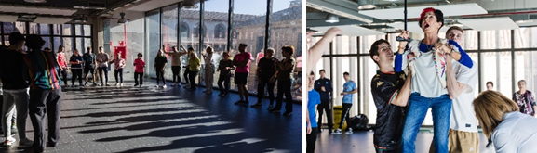
Figura 1. Datos codificados por las investigadoras. Sesión nº3, 23/10/2023, autora Concha Ortega.

3.2. La atmósfera y lo simbólico como energía circundante, transformadora y vital.

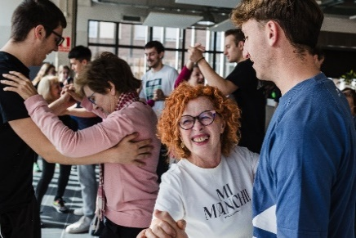
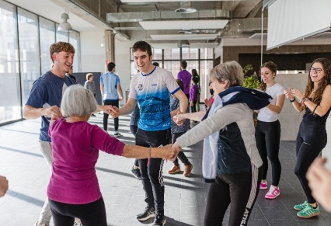
Para reflejar de mejor manera la atmósfera y lo simbólico vemos, en las Figuras 2a y 2b., las sensaciones que el baile y el juego provocan en las personas participantes, transmitiendo una actitud comprometida con la participación colaborativa, la confianza y el disfrute con relación a la acción que están realizando.
Figura 2. Datos codificados por las investigadoras. Sesión nº4, 30/11/2024, autora Concha Ortega.

A la luz de los resultados expuestos anteriormente podemos concluir que la interacción constante entre el alumnado del Grado de Ciencias del Deporte (CAFYD) con las usuarias de las Aulas de Tercera Edad potencia el desarrollo de habilidades interpersonales, especialmente la confianza y empatía; que los procesos de corporeización han tenido un impacto en el bienestar de las personas mayores permitiendo la eliminación de estereotipos y prejuicios entre ambos colectivos, y demostrado que la edad no es un obstáculo para la participación activa, el aprendizaje y la expresión creativa.

4. REFERENCIAS BIBLIOGRÁFICAS
Abril, G. (2013). Cultura visual, de la semiótica a la política. Plaza y Valdés.
Banks, M. (2019). Los datos visuales en investigación cualitativa. Morata.
Bernate, J. (2021). Pedagogía y Didáctica de la Corporeidad. Una mirada desde la praxis. Retos, 42, 27–36. https://doi.org/10.47197/retos.v42i0.86667
Fischer-Lichte, E. (2011). Estética de lo performativo. Abada.
Gamboa, R. y Fernández, C. (2020). Corporeidades y Escuela. Ediciones Universitarias de Valparaíso. Pontificia Universidad Católica de Valparaíso.
Martínez, P. y Juan, A. (2025). Cada uno ve lo que sabe. Una guía para aprender a mirar imágenes a través del álbum ilustrado. GG, SL
Martínez Lozano, V., Melero Aguilar, N., Ibáñez Ruiz del Portal, E., y M. Sánchez Sánchez, M. C. (edit.) (2018). El Aprendizaje-Servicio en la Universidad Una metodología docente y de investigación al servicio de la justicia social y el desarrollo sostenible. Comunicación social. Ediciones y publicaciones.
Sanz Molina, L., Morales Aragonés, I., Jiménez García, E., y Gómez Redondo, S. (2023). Entredades, relaciones intergeneracionales en movimiento. En Innovación docente en Educación Superior: interacción, participación y colaboración (p. 111). Universidad de Valladolid.

